 |  | S  TG/97/4  ORIGINAL: Inglés  DATE: 2006-04-05
UNIÓN INTERNACIONAL PARA LA PROTECCIÓN DE LAS OBTENCIONES VEGETALES
GENEVA

 | AGUACATE  Código UPOV: PERSE_AME  Persea americana Mill. | *

DIRECTRICES

PARA LA EJECUCIÓN DEL EXAMEN

DE LA DISTINCIÓN, LA HOMOGENEIDAD Y LA ESTABILIDAD

Nombre(s) alternativo(s):*

Nombre botánico | Inglés | Francés | Alemán | Español
Persea americana Mill. | Avocado | Avocatier | Avocado | Aguacate, Palto

La finalidad de estas directrices (“directrices de examen”) es elaborar los principios que figuran en la Introducción General (documento TG/1/3) y sus documentos TGP conexos, con objeto de que sirvan de orientación práctica y detallada para el examen armonizado de la distinción, homogeneidad y estabilidad (DHE) y en particular, para identificar los caracteres apropiados para el examen DHE y producir descripciones armonizadas de variedades.

DOCUMENTOS CONEXOS

Estas directrices de examen deberán leerse en conjunción con la Introducción General y sus documentos TGP conexos.
ÍNDICE Página

1. Objeto de estas Directrices de Examen 3
2. Material necesario 3
3. Método de examen 3
3.1 Número de ciclos de cultivo 3
3.2 Lugar de ejecución de los ensayos 3
3.3 Condiciones para efectuar el examen 4
3.4 Diseño de los ensayos 4
3.5 Número de plantas/partes de plantas que se han de examinar 4
3.6 Ensayos adicionales 4
4. Se podrán efectuar ensayos adicionales para estudiar caracteres pertinentes. Evaluación de la distinción, la homogeneidad y la estabilidad 4
4.1 Distinción 4
4.2 Homogeneidad 5
4.3 Estabilidad 5
5. Modo de agrupar las variedades y organización de los ensayos en cultivo 5
6. Introducción a la tabla de caracteres 6
6.1 Categorías de caracteres 6
6.2 Niveles de expresión y notas correspondientes 6
6.3 Tipos de expresión 6
6.4 Variedades ejemplo 6
6.5 Leyenda 6
7. Table of Characteristics/Tableau des caractères/Merkmalstabelle/Tabla de caracteres 7
8. Explicaciones de la tabla de caracteres 23
8.1 Explicaciones relativas a varios caracteres 23
8.2 Explicaciones relativas a caracteres individuales 24
9. Bibliografía 34
10. Cuestionario técnico 35

Objeto de estas Directrices de Examen

Las presentes Directrices de Examen se aplican a todas las variedades de Persea americana Mill.

Material necesario

2.1 Las autoridades competentes deciden cuándo, dónde y en qué cantidad y calidad se deberá entregar el material vegetal necesario para la ejecución del examen de la variedad. Los solicitantes que presenten material procedente de un país distinto de aquel en el que se efectuará el examen, deberán asegurarse de que se han cumplido todas las formalidades aduaneras y fitosanitarias.

2.2 El material se entregará en forma de púas de injerto.

2.3 La cantidad mínima de material vegetal que ha de entregar el solicitante deberá ser de:

8 púas de injerto suficientes para producir 8 árboles.

La autoridad competente especificará el portainjertos que ha de utilizarse.

2.4 El material vegetal proporcionado deberá presentar una apariencia saludable y no carecer de vigor ni estar afectado por enfermedades o plagas importantes.

2.5 El material vegetal deberá estar exento de todo tratamiento que afecte la expresión de los caracteres de la variedad, salvo autorización en contrario o solicitud expresa de las autoridades competentes. Si ha sido tratado, se deberá indicar en detalle el tratamiento aplicado.

Método de examen

3.1 Número de ciclos de cultivo

3.1.1 La duración mínima de los ensayos deberá ser normalmente de dos ciclos de cultivo independientes.

3.1.2 Se considera que el ciclo de cultivo se inicia con el período de desarrollo vegetativo activo o floración, continúa con el período de desarrollo vegetativo activo o floración y el crecimiento de los frutos, y concluye con la cosecha de los frutos.

3.2 Lugar de ejecución de los ensayos

Normalmente los ensayos deberán efectuarse en un sólo lugar. En el documento TGP/9 “Examen de la distinción” se ofrece orientación respecto a los ensayos realizados en más de un lugar.

3.3 Condiciones para efectuar el examen

Se deberán efectuar los ensayos en condiciones que aseguren un desarrollo satisfactorio para la expresión de los caracteres pertinentes de la variedad y para la ejecución del examen. En particular, es esencial que los árboles produzcan una cosecha satisfactoria de frutos en ambos ciclos de cultivo.

3.4 Diseño de los ensayos

3.4.1 Cada ensayo deberá tener por finalidad la obtención de al menos 5 plantas.

3.4.2 Los ensayos deberán concebirse de tal manera que se permita la extracción de plantas o partes de plantas para efectuar medidas y conteos, sin perjudicar las observaciones ulteriores que deberán efectuarse hasta el final del ciclo de cultivo.

3.5 Número de plantas/partes de plantas que se han de examinar

Salvo indicación en contrario, todas las observaciones deberán efectuarse en 5 plantas o partes de cada una de las 5 plantas. En el caso de partes de plantas, el número que habrá de tomarse de cada una de las plantas deberá ser de 2.

3.6 Ensayos adicionales

Se podrán efectuar ensayos adicionales para estudiar caracteres pertinentes. Evaluación de la distinción, la homogeneidad y la estabilidad

4.1 Distinción

4.1.1 Recomendaciones generales

Es de particular importancia para los usuarios de estas directrices de examen consultar la Introducción General antes de tomar decisiones relativas a la distinción. Sin embargo, a continuación se citan una serie de aspectos que han de tenerse en cuenta en las directrices de examen.

4.1.2 Diferencias consistentes

Las diferencias observadas entre variedades pueden ser tan evidentes que no sea necesario más de un ciclo de cultivo. Asimismo, en algunas circunstancias, la influencia del medio ambiente no reviste la importancia suficiente como para requerir más de un único ciclo de cultivo con el fin de garantizar que las diferencias observadas entre variedades son suficientemente consistentes. Una manera de garantizar que una diferencia en un carácter, observada en un ensayo en cultivo, sea lo suficientemente consistente es examinar el carácter en al menos dos ciclos de cultivo independientes.

4.1.3 Diferencias claras

Determinar si una diferencia entre dos variedades es clara depende de muchos factores y, para ello se tendría que considerar, en particular, el tipo de expresión del carácter que se esté examinando, es decir, si éste se expresa de manera cualitativa, cuantitativa o pseudocualitativa. Por consiguiente, es importante que los usuarios de estas directrices de examen estén familiarizados con las recomendaciones contenidas en la Introducción General antes de tomar decisiones relativas a la distinción.

4.2 Homogeneidad

4.2.1 Es particularmente importante que los usuarios de estas directrices de examen consulten la Introducción General antes de tomar decisiones relativas a la homogeneidad. Sin embargo, a continuación se citan una serie de aspectos que han de tenerse en cuenta en las directrices de examen.

4.2.2 Para la evaluación de la homogeneidad, deberá aplicarse una población estándar del 1% y una probabilidad de aceptación del 95%, como mínimo. En el caso de un tamaño de muestra de 5 plantas, no se permitirán plantas fuera de tipo.

4.3 Estabilidad

4.3.1 En la práctica no es frecuente que se conduzcan exámenes de la estabilidad que brinden resultados tan fiables como los obtenidos en el examen de la distinción y la homogeneidad. No obstante, la experiencia ha demostrado que en muchos tipos de variedades, cuando una variedad haya demostrado ser homogénea, también podrá considerarse estable.

4.3.2 Cuando corresponda, o en caso de duda, la estabilidad podrá examinarse ya sea cultivando una generación adicional, ya sea examinando un nuevo lote de semillas o plantas, para asegurarse de que presenta los mismos caracteres que el material suministrado anteriormente.

Modo de agrupar las variedades y organización de los ensayos en cultivo

5.1 Los caracteres de agrupamiento contribuyen a seleccionar las variedades notoriamente conocidas que se han de cultivar en el ensayo con las variedades candidatas y a la manera en que estas variedades se dividen en grupos para facilitar la evaluación de la distinción.

5.2 Los caracteres de agrupamiento son aquellos en los que los niveles de expresión documentados, aun cuando hayan sido registrados en distintos lugares, pueden utilizarse, individualmente o en combinación con otros caracteres similares: a) para seleccionar las variedades notoriamente conocidas que puedan ser excluidas del ensayo en cultivo utilizado para el examen de la distinción; y b) para organizar el ensayo en cultivo de manera tal que variedades similares queden agrupadas conjuntamente.

5.3 Se ha acordado la utilidad de los siguientes caracteres de agrupamiento:

a) Limbo: aroma de anís (carácter 18);
b) Fruto maduro: color (carácter 49);
c) Fruto maduro: grosor de la piel (carácter 50);
d) Época de madurez del fruto para la cosecha (carácter 67).

5.4 En la Introducción General se dan orientaciones sobre el uso de los caracteres de agrupamiento en el proceso de examen de la distinción.

Introducción a la tabla de caracteres

6.1 Categorías de caracteres

6.1.1 Caracteres estándar de las directrices de examen

Los caracteres estándar de las directrices de examen son aquellos que han sido aprobados por la UPOV para el examen DHE y de los cuales los Miembros de la Unión pueden elegir los que convengan para determinadas circunstancias.

6.1.2 Caracteres con asterisco

Los caracteres con asterisco (señalados con *) son los caracteres incluidos en las directrices de examen que son importantes para la armonización internacional de las descripciones de variedades y que deberán utilizarse siempre en el examen DHE e incluirse en la descripción de la variedad por todos los Miembros de la Unión, excepto cuando el nivel de expresión de un carácter precedente o las condiciones medioambientales de la región lo imposibiliten.

6.2 Niveles de expresión y notas correspondientes

Se atribuyen a cada carácter niveles de expresión con el fin de definir el carácter y armonizar las descripciones. A cada nivel de expresión corresponde una nota numérica para facilitar el registro de los datos y la elaboración y el intercambio de la descripción.

6.3 Tipos de expresión

En la Introducción General figura una explicación de los tipos de expresión de los caracteres (cualitativo, cuantitativo y pseudocualitativo).

6.4 Variedades ejemplo

En caso necesario, se proporcionan variedades ejemplo con el fin de aclarar los niveles de expresión de un carácter.

6.5 Leyenda

(*) carácter con asterisco – véase el capítulo 6.1.2

QL: carácter cualitativo – véase el capítulo 6.3
QN: carácter cuantitativo – véase el capítulo 6.3
PQ: carácter pseudocualitativo – véase el capítulo 6.3

(a)-(h) véase “Explicaciones de la tabla de caracteres”, capítulo 8.1

(+) véase “Explicaciones de la tabla de caracteres”, capítulo 8.2

Table of Characteristics/Tableau des caractères/Merkmalstabelle/Tabla de caracteres
 |  | English | français | deutsch | español | Example Varieties  Exemples  Beispielssorten  Variedades ejemplo | Note/  Nota
1.  (*)  (+) |  | Tree: growth habit | Arbre: port | Baum: Wuchsform | Árbol: porte
PQ |  | upright | dressé | aufrecht | erecto | Bacon, Zutano | 1
 |  | spreading | étalé | auseinanderfallend | abierto | Fuerte, Hass | 2
 |  | semi drooping | demi-retombant | halbhängend | semicolgante | Colín V-33 | 3
 |  | drooping | retombant | hängend | colgante |  | 4
2.  (*) |  | Young shoot: color | Jeune tige: couleur | Junger Trieb: Farbe | Brote joven: color
PQ | (a) | yellow green | vert jaune | gelbgrün | verde amarillento | Collinson | 1
 |  | green | verte | grün | verde | Benedict, G-22, Teague | 2
 |  | reddish | rougeâtre | rötlich | rojizo | Duke 6 | 3
3. |  | Young shoot: color of lenticels | Jeune tige: couleur des lenticelles | Junger Trieb: Farbe der Lentizellen | Brote joven: color de las lenticelas
PQ | (a) | yellow | jaunes | gelb | amarillo |  | 1
 |  | green | vertes | grün | verde | Collinson, G-22 | 2
 |  | red | rouges | rot | rojo | Benedict, Duke 6 | 3
 |  | purple | violettes | purpurn | púrpura |  | 4
4. |  | Young leaf: color of pubescence of petiole | Jeune feuille: couleur de la pilosité du pétiole | Junges Blatt: Farbe der Behaarung des Blattstiels | Hoja joven: color de la pubescencia del peciolo
PQ | (a) | white | blanche | weiß | blanco | Edranol | 1
 | (b) | yellow | jaune | gelb | amarillo | Duke 6 | 2
 |  | brown | brune | braun | marrón |  | 3
 |  | red brown | brun rouge | rotbraun | marrón rojizo | Fuerte | 4
5.  (+) |  | Shoot: length of internode | Tige: longueur de l’entre-nœud | Trieb: Länge des Internodiums | Brote: longitud del internodo
QN |  | short | court | kurz | corto | San Martín | 1
 |  | intermediate | intermédiaire | mittel | intermedio | Fuerte, Hass | 2
 |  | long | long | lang | largo |  | 3
6. |  | Leaf: attitude relative to shoot | Feuille: orientation par rapport à la tige | Blatt: Haltung im Verhältnis zum Trieb | Hoja: porte en relación con el brote
QN | (c) | upwards | vers le haut | aufwärts gerichtet | hacia arriba | G-6 | 1
 |  | outwards | perpendiculaire | abstehend | perpendicular | Hass | 2
 |  | downwards | vers le bas | abwärts gerichtet | hacia abajo |  | 3
7. |  | Leaf blade: length | Limbe: longueur | Blattspreite: Länge | Limbo: longitud
QN | (c) | very short | très court | sehr kurz | muy corto | San Martín | 1
 |  | short | court | kurz | corto | Fuchsia, Puebla, Topa Topa | 3
 |  | medium | moyen | mittel | medio | Choquette, Colín V-33, Fuerte | 5
 |  | long | long | lang | largo | Barker | 7
 |  | very long | très long | sehr lang | muy largo | Encinos | 9
8. |  | Leaf blade: width | Limbe: largeur | Blattspreite: Breite | Limbo: anchura
QN | (c) | very narrow | très étroit | sehr schmal | muy estrecho | Duke 7, San Martín | 1
 |  | narrow | étroit | schmal | estrecho | Hass, Thomas | 3
 |  | medium | moyen | mittel | medio | Choquette, Fuerte | 5
 |  | broad | large | breit | ancho | Monroe, Pollock | 7
 |  | very broad | très large | sehr breit | muy ancho | Encinos, G755c | 9
9. |  | Leaf blade: ratio length/width | Limbe: rapport longueur/largeur | Blattspreite: Verhältnis Länge/Breite | Limbo: relación longitud/anchura
QN | (c) | very small | très petit | sehr klein | muy pequeña | Santana | 1
 |  | small | petit | klein | pequeña | G755c | 3
 |  | medium | moyen | mittel | media | Choquette | 5
 |  | large | grand | groß | grande | Mike, Pinkerton | 7
 |  | very large | très grand | sehr groß | muy grande | Reed | 9
10.  (+) |  | Leaf blade: shape | Limbe: forme | Blattspreite: Form | Limbo: forma
PQ | (c) | lanceolate | lancéolé | lanzettlich | lanceolada | Collinson | 1
 |  | ovate | ovale | eiförmig | oval | Teague | 2
 |  | elliptic | elliptique | elliptisch | elíptica | Duke | 3
 |  | circular | circulaire | rund | circular | Santana | 4
 |  | obovate | obovale | verkehrt eiförmig | oboval | Dilly | 5
11.  (+) |  | Leaf blade: shape of apex | Limbe: forme du sommet | Blattspreite: Form der Spitze | Limbo: forma del ápice
PQ | (c) | acuminate | acuminé | zugespitzt | acuminada | Fuerte | 1
 |  | acute | pointu | spitz | aguda | Hass | 2
 |  | rounded | arrondi | abgerundet | redondeada | Santana | 3
12.  (+) |  | Leaf blade: twisting along whole length | Limbe: torsion sur toute la longueur | Blattspreite: Verdrehung auf der ganzen Länge | Limbo: torsión en toda la longitud
QL | (c) | absent | absente | fehlend | ausente | Fuerte | 1
 |  | present | présente | vorhanden | presente | Zutano | 9
13.  (+) |  | Leaf blade: twisting of apex | Limbe: torsion du sommet | Blattspreite: Verdrehung der Spitze | Limbo: torsión del ápice
QL | (c) | absent | absente | fehlend | ausente | Fuerte | 1
 |  | present | présente | vorhanden | presente | Collinson | 9
14.  (+) |  | Leaf blade: undulation of margin | Limbe: ondulation du bord | Blattspreite: Wellung des Randes | Limbo: ondulación del borde
QN | (c) | absent or very weak | nulle ou très faible | fehlend oder sehr gering | ausente o muy débil | Duke | 1
 |  | weak | faible | gering | débil | Frazer | 3
 |  | medium | moyenne | mittel | media | Ettinger | 5
 |  | strong | forte | stark | fuerte | Pinkerton | 7
 |  | very strong | très forte | sehr stark | muy fuerte | Arturo | 9
15. |  | Leaf blade: relief of venation on upper surface | Limbe: relief de la nervation sur la face supérieure | Blattspreite: Art der Aderung auf der Oberseite | Limbo: relieve de la nervadura en la parte superior
QN | (c) | sunken | en creux | eingesunken | hundido | G755c, Topa Topa | 1
 |  | level | plan | intermediär | plano | Duke 7, Fuerte | 2
 |  | raised | proéminente | vorgewölbt | protuberante | Edranol, Frazer, Teague | 3
16. |  | Leaf blade: number of secondary veins | Limbe: nombre de nervures secondaires | Blattspreite: Anzahl sekundärer Adern | Limbo: número de nervios secundarios
QN | (c) | few | petit | gering | bajo | Aguilar, Hass, Mike | 1
 |  | intermediate | intermédiaire | mittel | intermedio | Duke 7, Fuerte, Pinkerton | 2
 |  | many | grand | groß | elevado | Encinos, G755c | 3
17. |  | Leaf blade: density of pubescence on lower surface | Limbe: densité de la pilosité sur la face inférieure | Blattspreite: Dichte der Behaarung an der Unterseite | Limbo: densidad de la pubescencia en la parte inferior
QN | (b) | absent or sparse | absente ou éparse | fehlend oder locker | ausente o laxa | Hass | 1
 | (c) | medium | moyenne | mittel | media | Edranol | 2
 |  | dense | dense | dicht | alta | Duke | 3
18.  (*) |  | Leaf blade: anise aroma | Limbe: arôme anisé | Blattspreite: Anisaroma | Limbo: aroma de anís
QN | (c) | absent or weak | absent ou faible | fehlend oder gering | ausente o débil | Hass, Reed | 1
 |  | medium | moyen | mittel | medio | Duke 7 | 2
 |  | strong | fort | stark | fuerte | Thomas | 3
19. |  | Petiole: length | Pétiole: longueur | Blattstiel: Länge | Peciolo: longitud
QN | (c) | very short | très court | sehr kurz | muy corto | San Martín | 1
 |  | short | court | kurz | corto | Aguilar, Reed | 3
 |  | medium | moyen | mittel | medio | Frazer, G755c, Mike | 5
 |  | long | long | lang | largo | Encinos, Hass | 7
 |  | very long | très long | sehr lang | muy largo | Fuerte | 9
20.  (+) |  | Inflorescence: length of axis | Inflorescence: longueur de l’axe | Blütenstand: Länge der Achse | Inflorescencia: longitud del eje
QN | (d) | short | court | kurz | corto | Bacon | 3
 |  | medium | moyen | mittel | medio | Fuerte | 5
 |  | long | long | lang | largo | Pinkerton | 7
21. |  | Inflorescence: color of lenticels | Inflorescence: couleur des lenticelles | Blütenstand: Farbe der Lentizellen | Inflorescencia: color de las lenticelas
QL | (d) | green | vertes | grün | verde | Topa Topa | 1
 |  | red | rouges | rot | rojo | Teague | 2
22.  (+) |  | Inflorescence: flowering type | Inflorescence: type floral | Blütenstand: Blühtyp | Inflorescencia: tipo de floración
QL | (d) | type A | type A | Typ A | tipo A | Hass | 1
 |  | type B | type B | Typ B | tipo B | Colín V-33, Fuerte | 2
23.  (+) |  | Flower: nectary | Fleur: nectaire | Blüte: Nektarium | Flor: nectario
QL | (e) | sessile | sessile | ungestielt | sésil | Ettinger | 1
 |  | stalked | à pédoncules | gestielt | con pedúnculo | Fuerte | 2
24.  (+) |  | Flower: style | Fleur: style | Blüte: Griffel | Flor: estilo
QL | (e) | straight | droit | gerade | recto | Fuerte | 1
 |  | kinked | coudé | geknickt | acodado | Collinson | 2
25.  (+) |  | Flower: pollen | Fleur: pollen | Blüte: Pollen | Flor: polen
QL |  | absent | absent | fehlend | ausente | Collinson | 1
 |  | present | présent | vorhanden | presente | Aguilar, Fuerte, Hass | 9
26. |  | Sepal: pubescence of inner surface | Sépale: pilosité de la face interne | Kelchblatt: Behaarung an der Innenseite | Sépalo: pubescencia de la parte interna
QL | (b) | absent | absente | fehlend | ausente | Pollock | 1
 | (e) | present | présente | vorhanden | presente | Duke, Hass | 9
27. |  | Sepal: density of pubescence of inner surface | Sépale: densité de la pilosité de la face interne | Kelchblatt: Dichte der Behaarung der Innenseite | Sépalo: densidad de la pubescencia de la parte interna
QN | (b) | sparse | faible | locker | laxa | Hass | 3
 | (e) | medium | moyenne | mittel | media |  | 5
 |  | dense | forte | dicht | elevada | Duke | 7
28.  (*) |  | Mature fruit: length | Fruit à maturité de cueillette: longueur | Erntereife Frucht: Länge | Fruto maduro: longitud
QN | (f) | very short | très court | sehr kurz | muy corto | Mexicola, Northrup | 1
 |  | short | court | kurz | corto | Dickinson, Edranol, Fuerte | 3
 |  | medium | moyen | mittel | medio | Avis, Hellen | 5
 |  | long | long | lang | largo | Cellon's Hawaii Seedling | 7
 |  | very long | très long | sehr lang | muy largo | Lima Late, Telsen | 9
29.  (*) |  | Mature fruit: diameter | Fruit à maturité de cueillette: diamètre | Erntereife Frucht: Durchmesser | Fruto maduro: diámetro
QN | (f) | very small | très petit | sehr klein | muy pequeño | Mexicola, Northrup | 1
 |  | small | petit | klein | pequeño | Dickinson, Edranol, Fuerte | 3
 |  | medium | moyen | mittel | medio | Avis, Hellen | 5
 |  | large | gros | groß | grande | Cellon's Hawaii Seedling | 7
 |  | very large | très gros | sehr groß | muy grande | Lima Late, Telsen | 9
30.  (*) |  | Mature fruit: ratio length/diameter | Fruit à maturité de cueillette: rapport longueur/diamètre | Erntereife Frucht: Verhältnis Länge/ Durchmesser | Fruto maduro: relación longitud/diámetro
QN | (f) | very small | très petit | sehr klein | muy pequeña | Trapp | 1
 |  | small | petit | klein | pequeña | Monroe | 3
 |  | medium | moyen | mittel | media | Carlsbad, Lima Late, Topa Topa | 5
 |  | large | grand | groß | grande | #86 | 7
 |  | very large | très grand | sehr groß | muy grande | Telsen | 9
31.  (+) |  | Mature fruit: shape of stalk end | Fruit à maturité de cueillette: forme à l’extrémité pédonculaire | Erntereife Frucht: Form des Stielendes | Fruto maduro: forma del extremo peduncular
PQ | (f) | pointed | pointu | spitz | en punta | Dickinson, Frazer | 1
 |  | narrowly rounded | arrondi étroit | schmal abgerundet | redondeado estrecho | Carlsbad, Edranol, Sharwil | 2
 |  | broadly rounded | arrondi large | breit abgerundet | redondeado ancho | Esther, Hashimoto, Nimlioh | 3
 |  | truncate | tronqué | stumpf | truncada | Lamb Hass, Mayo, Puebla | 4
32.  (+) |  | Mature fruit: presence of neck | Fruit à maturité de cueillette: présence d’un collet | Erntereife Frucht: Vorhandensein eines Halses | Fruto maduro: cuello
QL | (f) | absent | absent | fehlend | ausente | Hashimoto, Hass, Lamat | 1
 |  | present | présent | vorhanden | presente | Akbal, Fuerte, Horshim | 9
33.  (+) |  | Mature fruit: presence of depression at stalk end | Fruit à maturité de cueillette: présence d’une dépression à l’extrémité pédonculaire | Erntereife Frucht: Vorhandensein einer Einsenkung am Stielende | Fruto maduro: depresión del extremo peduncular
QL | (f) | absent | absente | fehlend | ausente | Jim, Sharwil, Wurtz | 1
 |  | present | présente | vorhanden | presente | Maxima, Simmonds, Trapp | 9
34.  (+) |  | Mature fruit: diameter of stalk attachment | Fruit à maturité de cueillette: diamètre de la fixation pédonculaire | Erntereife Frucht: Durchmesser des Stielansatzes | Fruto maduro: diámetro de la inserción peduncular
QN | (f) | small | petit | klein | pequeño | Frazer | 3
 |  | medium | moyen | mittel | medio | Fuerte | 5
 |  | large | grand | groß | grande | Encinos | 7
35. |  | Mature fruit: position of stalk | Fruit à maturité de cueillette: position du pédoncule | Erntereife Frucht: Sitz des Stiels | Fruto maduro: posición del pedúnculo
QN | (f) | along axis | le long de l’axe | entlang der Achse | a lo largo del eje | G-22, Nabal, Simmonds | 1
 |  | slightly oblique | légèrement oblique | leicht seitlich | ligeramente oblicuo | Fuerte, Rincon | 2
 |  | strongly oblique | fortement oblique | stark seitlich | muy oblicuo | Hayes, Whitsell | 3
36.  (+) |  | Mature fruit: shape at stylar region | Fruit à maturité de cueillette: forme de la région stylaire | Erntereife Frucht: Form in der Griffelregion | Fruto maduro: forma de la parte en la que se encuentran los estilos
PQ | (f) | pointed | pointue | spitz | en punta | Lamat, Mexicola | 1
 |  | rounded | arrondie | abgerundet | redondeada |  | 2
 |  | flattened | aplatie | eben | aplanada | Dade, Stewart, Trapp | 3
 |  | slightly depressed | légèrement déprimée | leicht eingesenkt | ligeramente deprimida | Gordo, Irving, Nimlioh | 4
 |  | deeply depressed | profondément déprimée | tief eingesenkt | muy deprimida | Duke | 5
37. |  | Mature fruit: conspicuousness of lenticels | Fruit à maturité de cueillette: netteté des lenticelles | Erntereife Frucht: Ausprägung der Lentizellen | Fruto maduro: presencia de lenticelas
QN | (f) | inconspicuous or weak | peu nettes | undeutlich oder gering | imperceptible o débil | Topa Topa | 1
 |  | medium | moyennement nettes | mittel | media | Fuerte | 2
 |  | strong | très nettes | deutlich | elevada | Carlsbad, Stewart | 3
38. |  | Mature fruit: size of lenticels | Fruit à maturité de cueillette: taille des lenticelles | Erntereife Frucht: Größe der Lentizellen | Fruto maduro: tamaño de lenticelas
QN | (f) | small | petites | klein | pequeño | Rincon | 3
 |  | medium | moyennes | mittel | medio | Fuerte, Stewart | 5
 |  | large | grandes | groß | grande | Ettinger | 7
39. |  | Mature fruit: color of lenticels | Fruit à maturité de cueillette: couleur des lenticelles | Erntereife Frucht: Farbe der Lentizellen | Fruto maduro: color de las lenticelas
PQ | (f) | cream | crème | cremefarben | crema | Biscayne Seedling | 1
 |  | yellow | jaunes | gelb | amarillo | Fuerte | 2
 |  | light green | vert pâle | hellgrün | verde claro | Akbal | 3
 |  | brown | brunes | braun | marrón | Aycock Red 3, Carlsbad | 4
40. |  | Mature fruit: glossiness | Fruit à maturité de cueillette: brillance | Erntereife Frucht: Glanz | Fruto maduro: brillo
QN | (f) | absent or weak | absente ou faible | fehlend oder gering | ausente o débil | Fuerte, Horshim | 1
 |  | medium | moyenne | mittel | medio | Ettinger, Zutano | 2
 |  | strong | forte | stark | fuerte | Simmonds, Topa Topa | 3
41.  (*) |  | Mature fruit: surface | Fruit à maturité de cueillette: surface | Erntereife Frucht: Oberfläche | Fruto maduro: superficie
QN | (f) | very smooth | très lisse | sehr glatt | muy lisa | Duke, Simmonds, Topa Topa | 1
 |  | smooth | lisse | glatt | lisa | Bacon, Ettinger | 3
 |  | medium | moyenne | mittel | media | Alboyce, Fuerte, Horshim | 5
 |  | rough | rugueuse | rauh | rugosa | Hass, Whitsell | 7
 |  | very rough | très rugueuse | sehr rauh | muy rugosa | Dickinson | 9
42. |  | Mature fruit: persistence of perianth | Fruit à maturité de cueillette: persistance du périanthe | Erntereife Frucht: Ausdauern der Blütenhülle | Fruto maduro: persistencia del perianto
QN | (f) | absent or weak | absente ou faible | fehlend oder gering | ausente o débil | Hass | 1
 |  | medium | moyenne | mittel | media | Colín V-33, Lypps | 2
 |  | strong | forte | stark | fuerte | Irving, Jim | 3
43.  (+) |  | Pedicel: thickness compared to peduncle (at junction) | Pédicelle: épaisseur par rapport au pédoncule (à la jonction) | Fruchtstiel: Dicke im Verhältnis zum Stiel des Fruchtstandes  (an der Verbindungsstelle) | Pedicelo: grosor en comparación con el pedúnculo (en la intersección)
QL | (g) | same | même épaisseur | gleich | igual | Ettinger, Simmonds | 1
 |  | thicker | plus épais | dicker | mayor | Collinson, Dade | 2
44.  (*) |  | Pedicel: length | Pédicelle: longueur | Fruchtstiel: Länge | Pedicelo: longitud
QN | (g) | short | court | kurz | corto | Pollock | 3
 |  | medium | moyen | mittel | medio | Fuerte | 5
 |  | long | long | lang | largo | G-22, Hass | 7
45.  (*)  (+) |  | Pedicel: shape | Pédicelle: forme | Fruchtstiel: Form | Pedicelo: forma
QL | (g) | cylindrical | cylindrique | zylindrisch | cilíndrica | Horshim, Iriet, Teague | 1
 |  | conical | conique | kegelförmig | cónica | Dunedin, Edranol, Monroe | 2
46.  (*)  (+) |  | Pedicel: “nailhead” | Pédicelle: en forme de tête de clou | Fruchtstiel: „Nagelkopfform“ | Pedicelo: “cabeza de clavo”
QL | (g) | absent | absente | fehlend | ausente | Duke, Edranol, Wurtz | 1
 |  | present | présente | vorhanden | presente | Maxima, Pollock | 9
47. |  | Pedicel: color | Pédicelle: couleur | Fruchtstiel: Farbe | Pedicelo: color
PQ | (g) | yellow | jaune | gelb | amarillo | Aycock Red 3, Duke | 1
 |  | yellow green | vert jaune | gelbgrün | verde amarillento | Hass, Iriet | 2
 |  | green | vert | grün | verde | Alboyce, Lamat | 3
 |  | green brown | brun vert | grünbraun | marrón verdoso | Horshim | 4
 |  | reddish | rougeâtre | rötlich | rojizo | Wurtz | 5
48. |  | Pedicel: surface | Pédicelle: surface | Fruchtstiel: Oberfläche | Pedicelo: superficie
QL | (g) | smooth | lisse | glatt | lisa | Duke, Ferdyn, Topa Topa | 1
 |  | wrinkled | ridée | gerieft | arrugada | Edranol, Ettinger | 2
49.  (*) |  | Ripe fruit: color | Fruit à maturité de consommation: couleur | Reife Frucht: Farbe | Fruto maduro: color
PQ | (h) | yellow green | vert jaune | gelbgrün | verde amarillo | Melendez | 1
 |  | light green | vert clair | hellgrün | verde claro | Marsheline, Mayo | 2
 |  | medium green | vert moyen | mittelgrün | verde medio | Greengold, Rincon, Zutano | 3
 |  | dark green | vert foncé | dunkelgrün | verde oscuro | Ahaheim, Colín V-33, Edranol | 4
 |  | reddish | rougeâtre | rötlich | rojizo | Los Moros | 5
 |  | medium purple | violet moyen | mittelpurpurn | púrpura medio |  | 6
 |  | dark purple or black | violet foncé ou noir | dunkelpurpurn oder schwarz | púrpura oscuro o negro | Hass, Topa Topa | 7
50.  (*) |  | Ripe fruit: thickness of skin | Fruit à maturité de consommation: épaisseur de l’épiderme | Reife Frucht: Dicke der Schale | Fruto maduro: grosor de la piel
QN | (h) | very thin | très fin | sehr dünn | muy fina | Mexicola, Topa Topa | 1
 |  | moderately thin | modérément fin | mäßig dünn | moderadamente fina | Colín V-33, Fuerte | 3
 |  | medium | moyen | mittel | media | Edranol | 5
 |  | moderately thick | modérément épais | mäßig dick | moderadamente gruesa | Hass | 7
 |  | very thick | très épais | dick | muy gruesa | Dickinson | 9
51.  (+) |  | Ripe fruit: consistency of skin | Fruit à maturité de consommation: consistance de l’épiderme | Reife Frucht: Konsistenz der Schale | Fruto maduro: consistencia de la piel
QL | (h) | membranous | membraneux | membranartig | membranosa | Ettinger, Teague, Topa Topa | 1
 |  | leathery | coriace | lederartig | áspera | Edranol, Pollock, Santana | 2
 |  | corky | liégeux | korkartig | rugosa | G-22, Nabal | 3
52.  (+) |  | Ripe fruit: adherence of skin to flesh | Fruit à maturité de consommation: adhérence de l’épiderme à la chair | Reife Frucht: Anhaften der Schale am Fleisch | Fruto maduro: adherencia de la piel a la pulpa
QN | (h) | weak | faible | gering | débil | Edranol, Fuerte | 1
 |  | intermediate | intermédiaire | mittel | intermedia | Sharwil | 2
 |  | strong | forte | stark | fuerte | Ettinger, Nabal, Teague | 3
53. |  | Ripe fruit: main color of flesh | Fruit à maturité de consommation: couleur principale de la chair | Reife Frucht: Hauptfarbe des Fleisches | Fruto maduro: color principal de la pulpa
PQ | (h) | whitish | blanchâtre | weißlich | blanquecino | Hazzard | 1
 |  | cream | crème | cremefarben | crema | Bacon, Ettinger, Zutano | 2
 |  | yellow | jaune | gelb | amarillo | Hayes, Nabal | 3
 |  | light green | vert clair | hellgrün | verde claro | G-6, San Miguel | 4
54. |  | Ripe fruit: color of layer next to skin | Fruit à maturité de consommation: couleur de la zone proche de l’épiderme | Reife Frucht: Farbe der Fleischschicht nahe der Schale | Fruto maduro: color de la capa pegada a la piel
PQ | (h) | light green | vert clair | hellgrün | verde claro | Santana | 1
 |  | medium green | vert moyen | mittelgrün | verde medio | Hass, Sharwil, Sir Prize | 2
 |  | yellow green | vert jaune | gelbgrün | verde amarillento | Duke | 3
55. |  | Ripe fruit: width of layer next to skin | Fruit à maturité de consommation: largeur de la zone proche de l’épiderme | Reife Frucht: Breite der Fleischschicht nahe der Schale | Fruto maduro: anchura de la capa pegada a la piel
QN | (h) | narrow | étroite | schmal | estrecha | Duke, Santana | 3
 |  | medium | moyenne | mittel | media | Colín V-33, Fuerte, Santana | 5
 |  | broad | large | breit | ancha | Edranol, Reed, Whitsell | 7
56. |  | Ripe fruit: conspicuousness of fibers in flesh | Fruit à maturité de consommation: netteté des fibres dans la chair | Reife Frucht: Ausprägung der Fasern im Fleisch | Fruto maduro: presencia de fibras en la pulpa
QL | (h) | inconspicuous | peu nettes | undeutlich | imperceptibles | Fuerte, Santana | 1
 |  | conspicuous | nettes | deutlich | presentes | Edranol, Ettinger, Ryan | 2
57. |  | Ripe fruit: consistency of flesh | Fruit à maturité de consommation: consistance de la chair | Reife Frucht: Konsistenz des Fleisches | Fruto maduro: consistencia de la pulpa
PQ | (h) | watery | aqueuse | wäßrig | acuosa | Simmonds | 1
 |  | buttery | beurrée | buttrig | grasienta | Fuerte, Hass | 2
 |  | dry | sèche | trocken | seca | Fundación II | 3
 |  | granular | granuleuse | körnig | granulosa |  | 4
58. |  | Ripe fruit: anise aroma of flesh | Fruit à maturité de consommation: arôme anisé de la chair | Reife Frucht: Anisaroma des Fleisches | Fruto maduro: aroma de anís de la pulpa
QL | (h) | absent | absent | fehlend | ausente | Aguilar, Hass, Lamb Hass | 1
 |  | present | présent | vorhanden | presente | Mexicola | 9
59. |  | Ripe fruit: ratio fruit length/seed length | Fruit à maturité de consommation: rapport longueur du fruit/longueur du noyau | Reife Frucht: Verhältnis Länge der Frucht/Länge des Kerns | Fruto maduro: relación longitud del fruto/longitud de la semilla
QN | (h) | very small | très petit | sehr klein | muy pequeña | Toltec | 1
 |  | small | petit | klein | pequeña | Bacon, Ettinger | 3
 |  | medium | moyen | mittel | media | Hashimoto, Hass, Lamat | 5
 |  | large | grand | groß | grande | T181 | 7
 |  | very large | très grand | sehr groß | muy grande | Carlsbad | 9
60.  (+) |  | Seed: shape in longitudinal section (lateral view) | Noyau: forme en section longitudinale (vue latérale) | Kern: Form im Längsschnitt | Semilla: forma en sección longitudinal (vista lateral)
PQ | (h) | triangular | triangulaire | dreieckig | triangular | Simmonds, Telsen, Zutano | 1
 |  | ovate | ovale | eiförmig | oval | Anaheim, Colín V-33, Rincon | 2
 |  | elliptic | elliptique | elliptisch | elíptica | Jan Boyce, Lima Late, Topa Topa | 3
 |  | circular | circulaire | rund | circular | Lamat, Lamb Hass, Mayapan | 4
 |  | oblate | aplati | breitrund | achatada | Hayes, McDonald, Suardia | 5
 |  | depressed oblate | aplati déprimé | eingesenkt breitrund | achatada deprimida | Carlsbad, Nowels | 6
61. |  | Seed: shape in cross section | Noyau: forme en section transversale | Kern: Form im Querschnitt | Semilla: forma en sección transversal
QL | (h) | circular | circulaire | rund | circular | Fuerte | 1
 |  | elliptic | elliptique | elliptisch | elíptica | Ryan | 2
62. |  | Seed coat: adherence to flesh | Téguments: adhérence à la chair | Samenschale: Anhaften am Fleisch | Tegumento: adherencia a la pulpa
QN | (h) | absent or weak | nulle ou faible | fehlend oder gering | ausente o débil | Zutano | 1
 |  | medium | moyenne | mittel | media | Northrup, Topa Topa | 2
 |  | strong | forte | stark | fuerte | Colín V-33, Fuerte, Hass | 3
63. |  | Seed coat: adherence to cotyledon | Téguments: adhérence au cotylédon | Samenschale: Anhaften am Keimblatt | Tegumento: adherencia al cotiledón
QN | (h) | absent or weak | nulle ou faible | fehlend oder gering | ausente o débil | Akbal, Aycock Red #3, Hardee | 1
 |  | medium | moyenne | mittel | medio | Dade | 2
 |  | strong | forte | stark | fuerte | Hass, Fuerte | 3
64. |  | Seed coat: surface | Téguments: surface | Samenschale: Oberfläche | Tegumento: superficie
QN | (h) | smooth or slightly wrinkled | lisse ou légèrement ridée | glatt oder leicht gerieft | lisa o ligeramente arrugada | Hass | 1
 |  | moderately wrinkled | modérément ridée | mäßig gerieft | moderadamente arrugada | Lula | 2
 |  | strongly wrinkled | fortement ridée | stark gerieft | muy arrugada | Trapp | 3
65. |  | Cotyledon: surface | Cotylédon: surface | Keimblatt: Oberfläche | Cotiledón: superficie
QL | (h) | smooth | lisse | glatt | lisa | Bacon | 1
 |  | wrinkled | ridée | gerieft | arrugada | Collinson | 2
66. |  | Time of beginning of flowering | Époque du début de la floraison | Zeitpunkt des Blühbeginns | Época de inicio de la floración
QN |  | early | précoce | früh | precoz | Duke | 3
 |  | medium | moyenne | mittel | media | Fuerte | 5
 |  | late | tardive | spät | tardía | Hass | 7
67.  (*) |  | Time of fruit maturity for harvesting | Époque de maturité de cueillette des fruits | Zeitpunkt der Erntereife der Frucht | Época de madurez del fruto para la cosecha
QN | (f) | very early | très précoce | sehr früh | muy precoz | Topa Topa | 1
 |  | early | précoce | früh | precoz | Ettinger | 3
 |  | medium | moyenne | mittel | media | Fuerte | 5
 |  | late | tardive | spät | tardía | Hass, Ryan | 7
 |  | very late | très tardive | sehr spät | muy tardía | Reed | 9
68. |  | Seed multiple sprouting | Polyembryonie | Mehrkeimigkeit | Germinación múltiple de semillas
QL |  | absent | absente | fehlend | ausente | Hass | 1
 |  | present | présente | vorhanden | presente | Lula | 9

Explicaciones de la tabla de caracteres

8.1 Explicaciones relativas a varios caracteres

Los caracteres que contengan la siguiente clave en la segunda columna de la tabla de caracteres deberán examinarse como se indica a continuación:

(a) Brote joven/hoja joven: todas las observaciones del brote joven y de la hoja joven se efectuarán sobre la base de la estación en curso, durante un período de crecimiento activo (brote).

(b) Pubescente: toda las observaciones de la pubescencia se efectuarán mediante un lente de aumento.

(c) Hoja: salvo indicación en contrario, todas las observaciones de la hoja se efectuarán en hojas maduras de ramas sin fruto o ramas que no muestren indicios de nuevo brote en la parte externa del árbol. Las observaciones se efectuarán en el tercio medio del brote de la estación en curso.

(d) Inflorescencia: todas las observaciones de la inflorescencia se efectuarán en época de plena floración.

(e) Flor: todas las observaciones se efectuarán en el momento de la apertura de la flor femenina. Para determinar el tipo de floración de una variedad, las temperaturas medidas nocturnas y diurnas no deberán ser inferiores a los 15 y los 25 °C, respectivamente.

(f) Fruto maduro: por fruto maduro se entiende el fruto listo para ser cosechado.

(g) Pedicelo: todas las observaciones del pedicelo se efectuarán en frutos maduros.

(h) Fruto maduro, semillas, cotiledón: todas las observaciones del fruto maduro, la semilla y el cotiledón se efectuarán una vez el fruto sea apto para el consumo.

8.2 Explicaciones relativas a caracteres individuales

Ad. 1: Árbol: porte

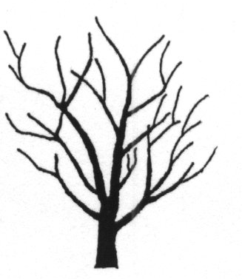 | 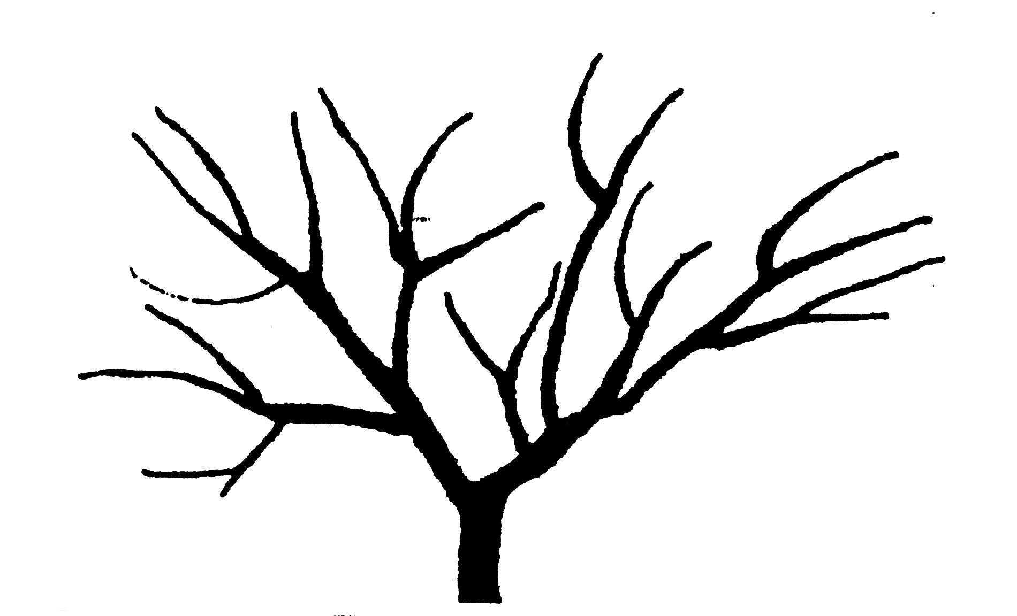 | 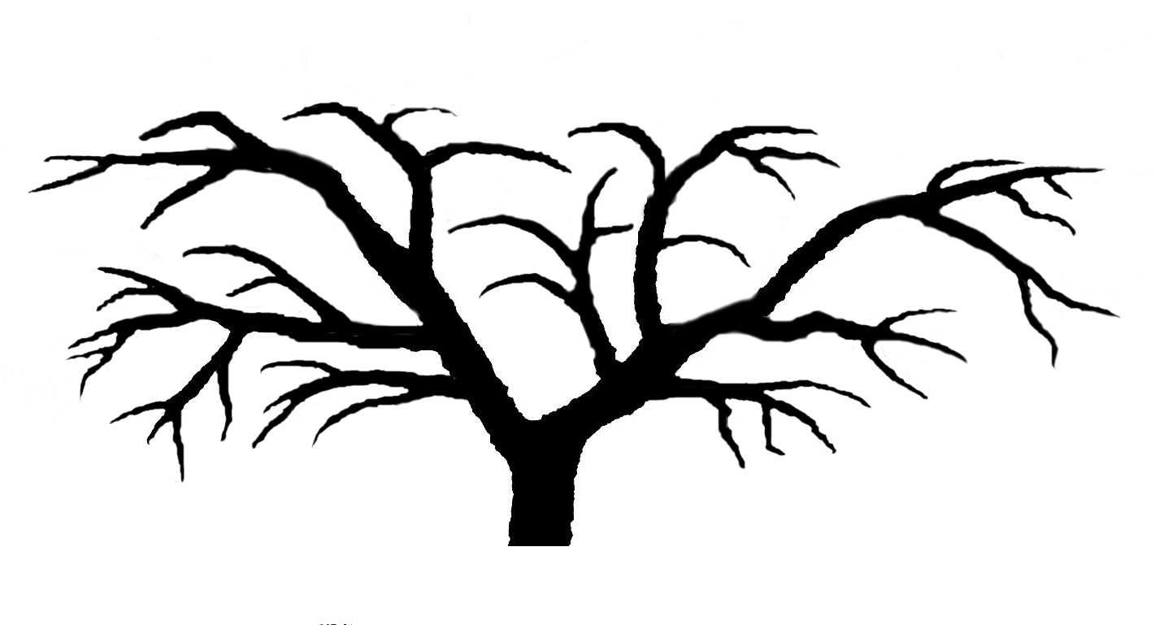 | 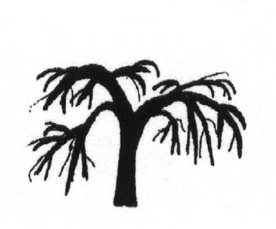
1 | 2 | 3 | 4
erecto | abierto | semicolgante | colgante

Ad. 5: Tallo: longitud del internodo

Se observará en la parte mediana del tallo una vez terminado el crecimiento en la estación en curso.

Ad. 10: Limbo: forma

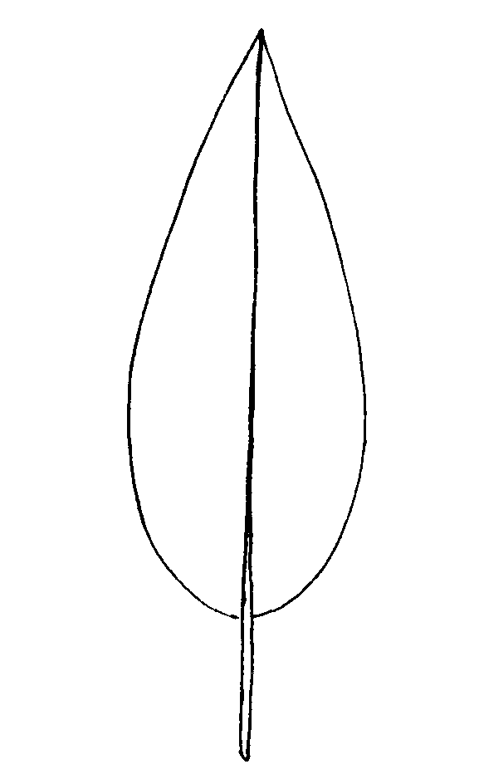 | 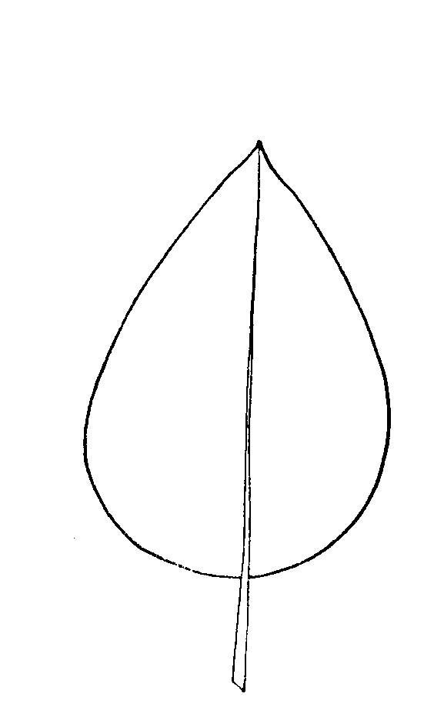 |  | 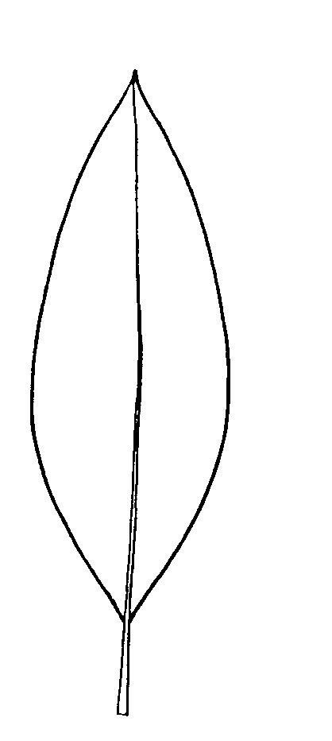
1 | 2 |  | 3
lanceolada | oval |  | elíptica
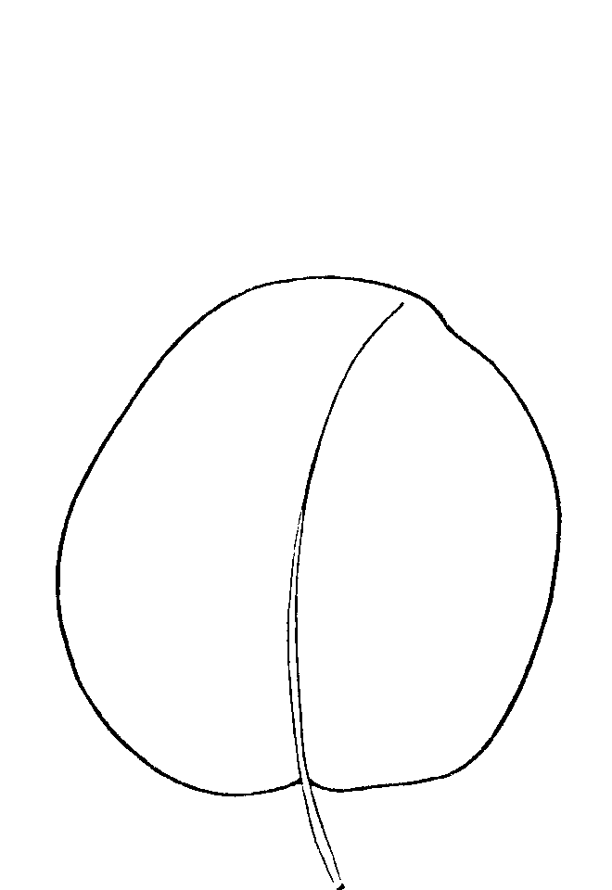 |  | 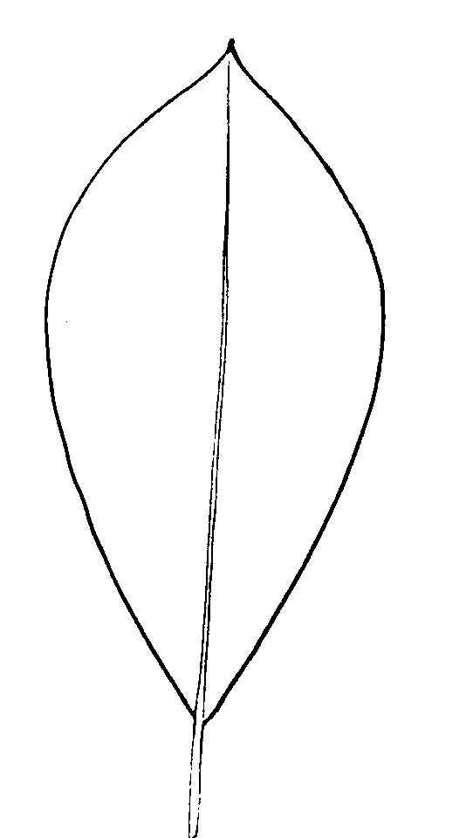
4 |  | 5
circular |  | oboval

Ad. 11: Limbo: forma del ápice

 |  |  | 1
 |  |  | acuminado
 | 2 |  |  | 3
 | agudo |  |  | redondeado

Ad. 12: Limbo: torsión en toda la longitud

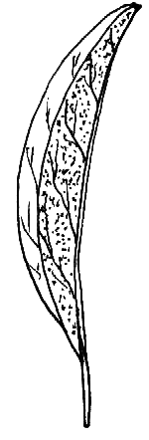 | 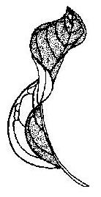
1 | 9
ausente | presente

Ad. 13: Limbo: torsión del ápice
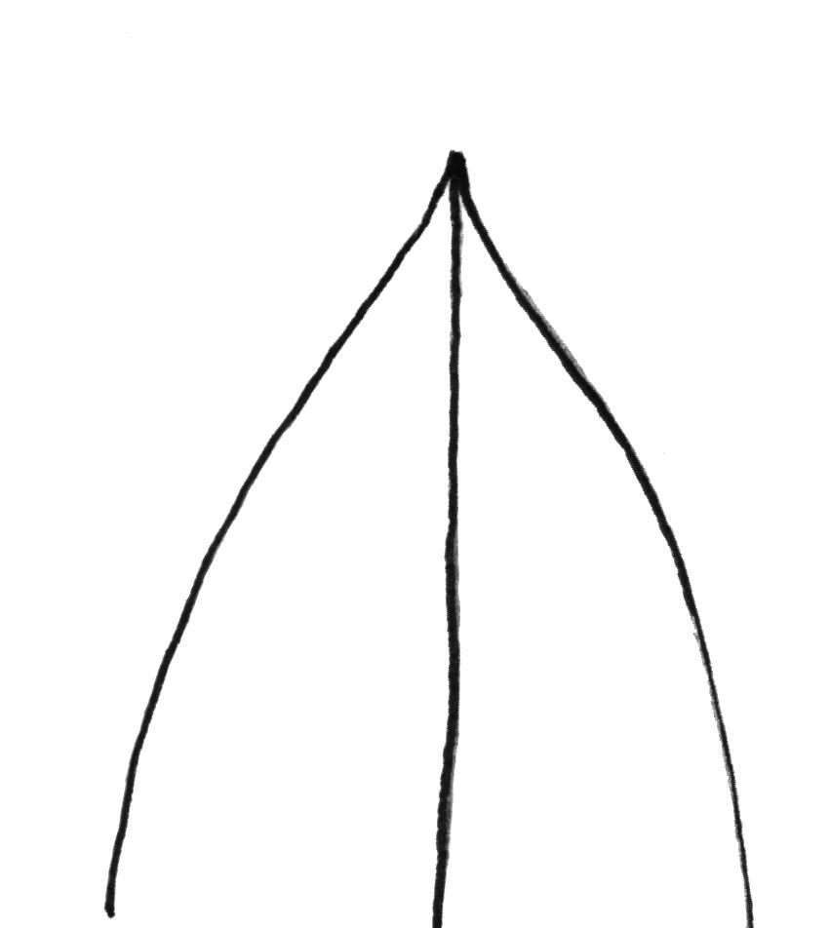 |  | 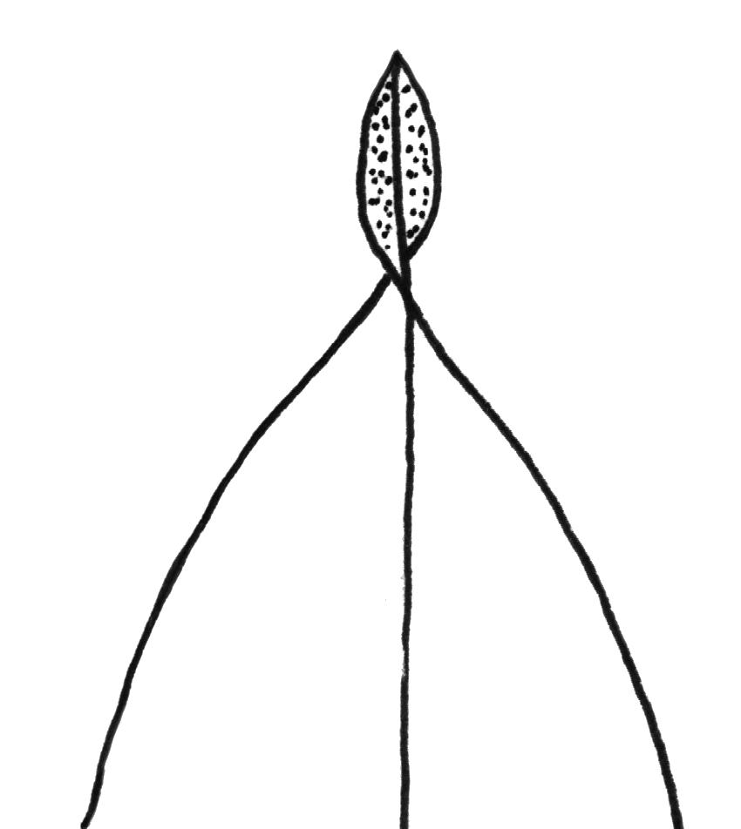
1 |  | 9
ausente |  | presente

Ad. 14: Limbo: ondulación del borde
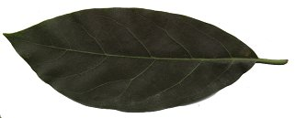

1 |  | 3
ausente o muy débil |  | débil
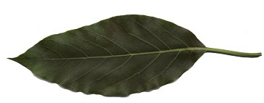
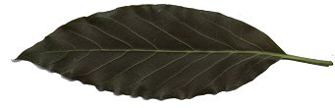

5 |  | 7
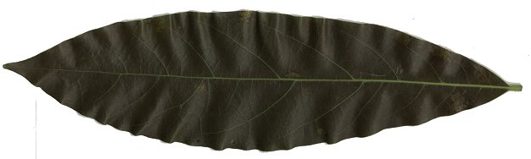  media |  | fuerte

9
muy fuerte

Ad. 20: Inflorescencia: longitud del eje

3 | 5
corta | media

7
larga

Ad. 22: Inflorescencia: tipo de floración

Flor de la inflorescencia

Tipo |  | A | B
Día 1 | a.m. | abierta y partes femeninas funcionales | cerrada
Día 1 | p.m. | cerrada | abierta y partes femeninas funcionales
Día 2 | a.m. | cerrada | abierta y partes masculinas funcionales
Día 2 | p.m. | abierta y partes masculinas funcionales | cerrada

Las observaciones se efectuarán conforme a los trabajos de Ish-Am, G. y D. Eisikowitch, 1991: New insight into avocado flowering in relation to its pollination. California Avocado Society Yearbook 75: 125-137.

Ad. 23: Flor: nectario

1 |  | 2
sésil |  | con pedúnculo

Ad. 24: Flor: estilo

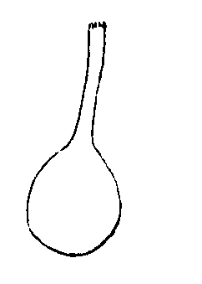 |  | 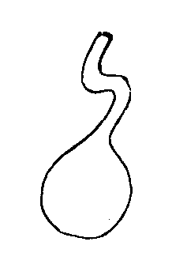
1 |  | 2
recto |  | acodado

Ad. 25: Flor: polen

Las observaciones del polen se efectuarán en la dehiscencia de las anteras en la fase masculina de la flor.

Ad. 31: Fruto maduro: forma del extremo peduncular

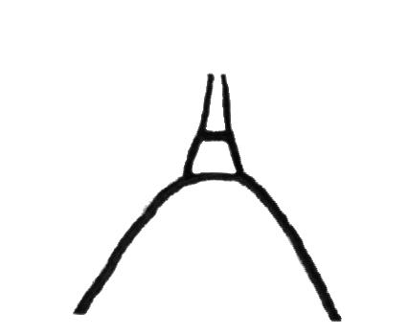 | 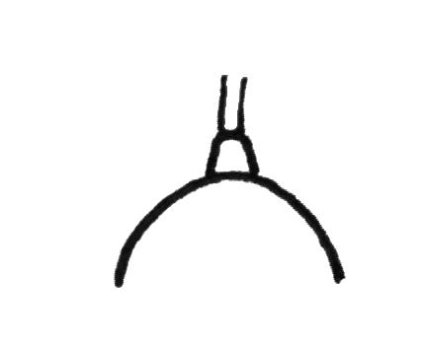 | 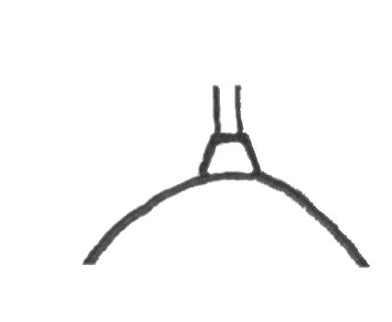 | 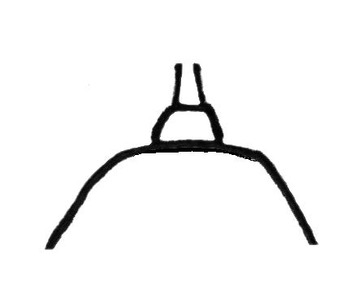
1 | 2 | 3 | 4
en punta | redondeado estrecho | redondeado amplio | truncado

Ad. 32: Fruto maduro: presencia de cuello

 | 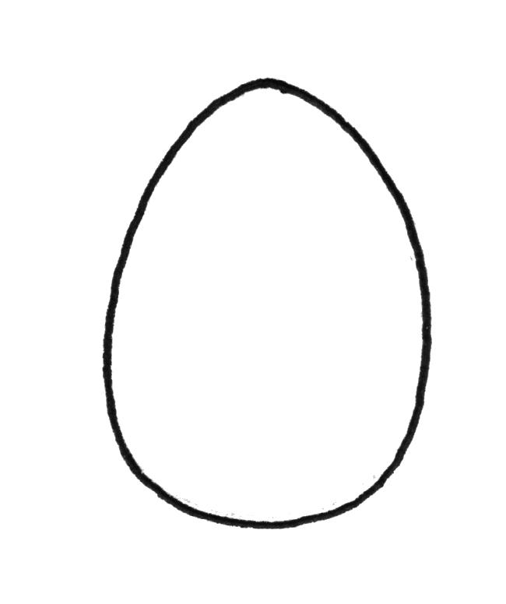 | 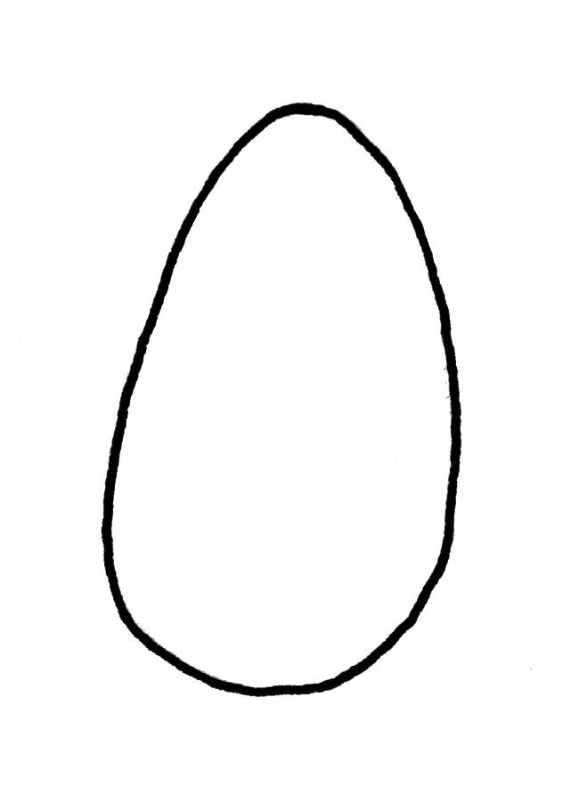 | 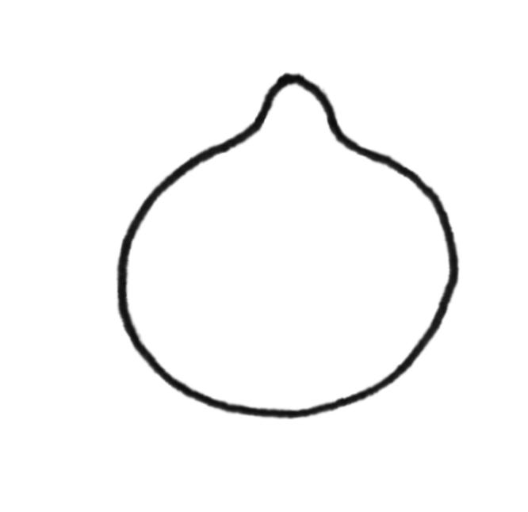 | 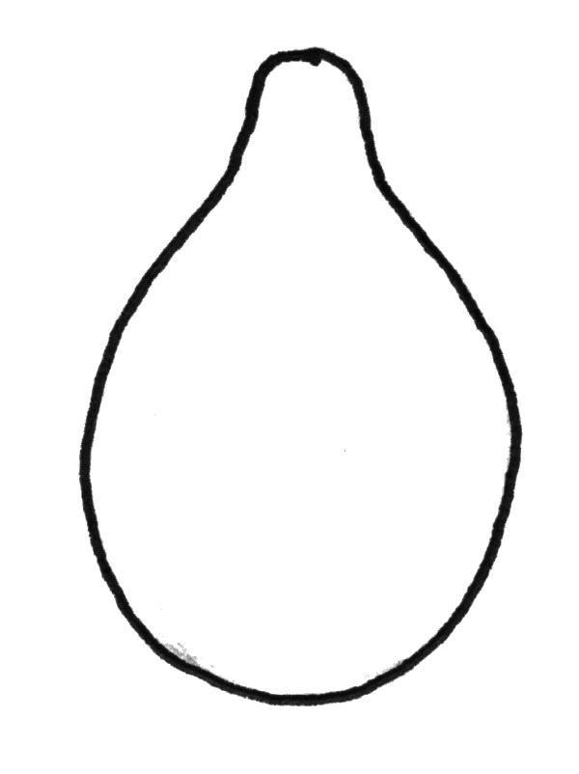 | 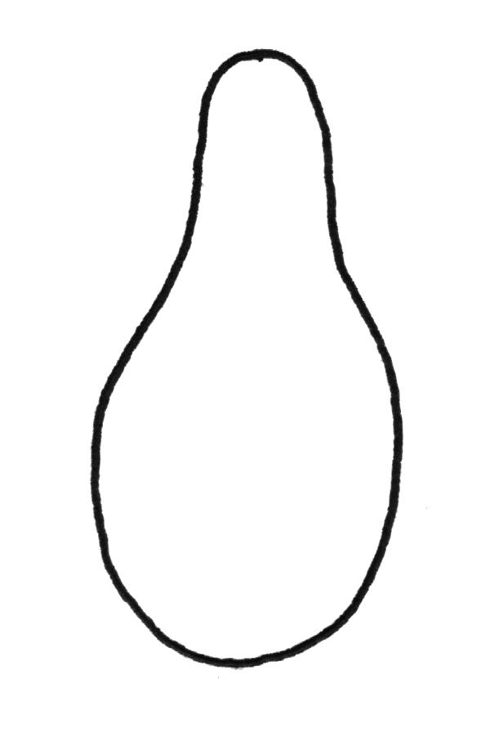
1 |  |  | 9
ausente |  |  | presente

Ad. 33: Fruto maduro: depresión en el extremo peduncular

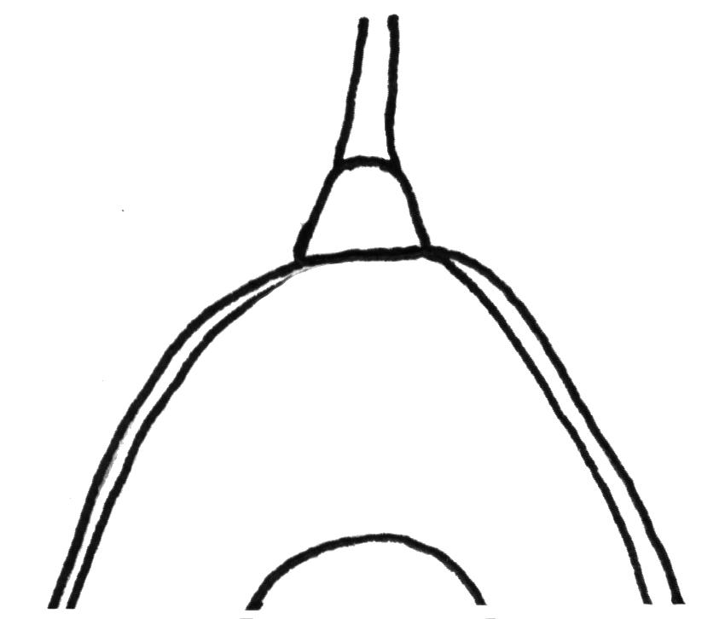 |  | 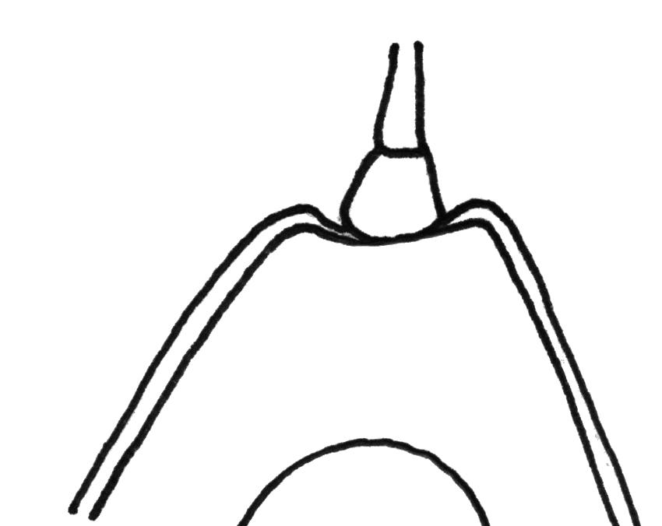
1 |  | 9
ausente |  | presente

Ad. 34: Fruto maduro: diámetro de la inserción peduncular

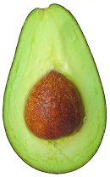
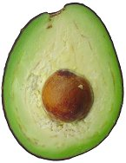
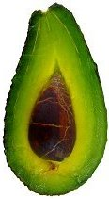

3 | 5 | 7
pequeño | medio | grande

Ad. 36: Fruto maduro: forma de la parte en la que se encuentran los estilos

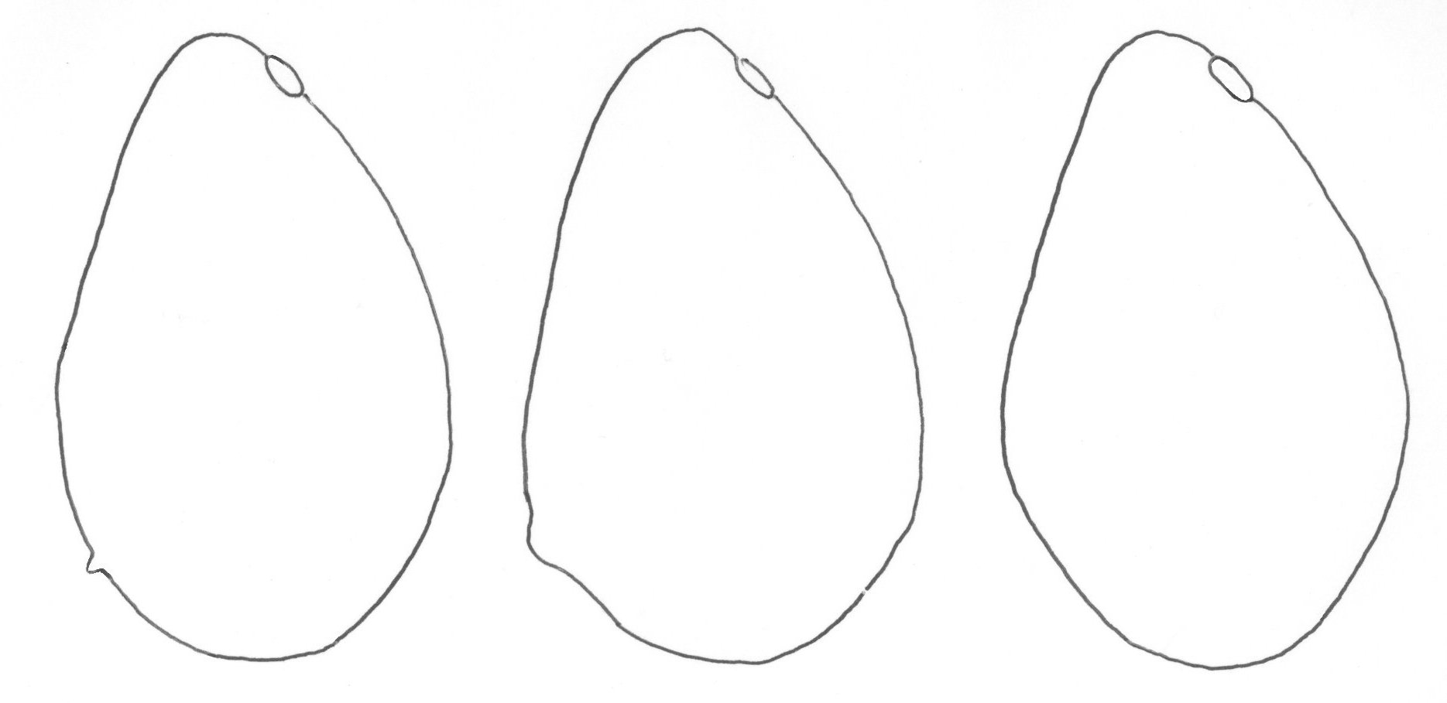
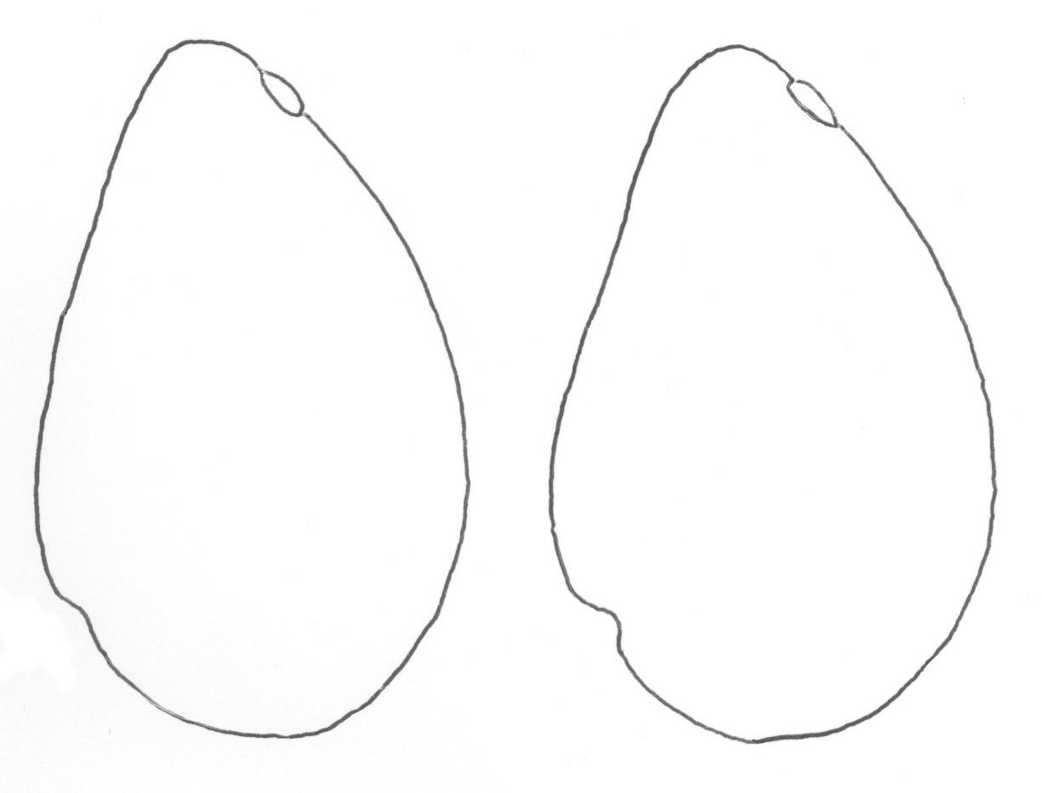

7

1 | 2 | 3 | 4 | 5
en punta | redondeada | aplanada | ligeramente deprimida | muy deprimida

Ad. 43: Pedicelo: grosor en comparación con el pedúnculo (en la intersección)

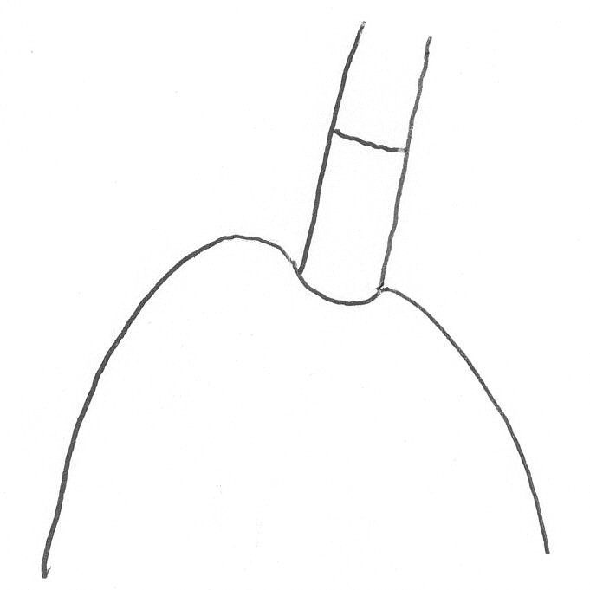
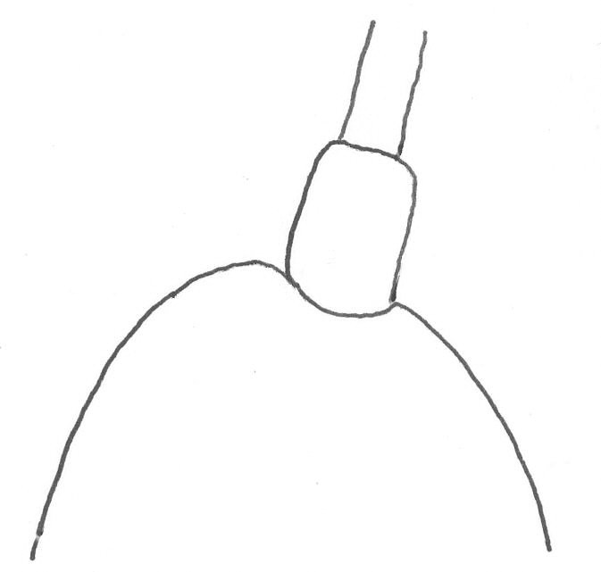

1 |  | 2
igual |  | mayor

Ad. 45: Pedicelo: forma

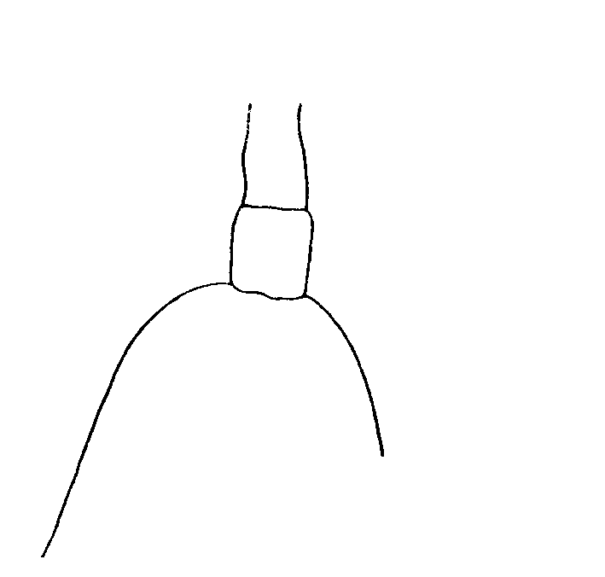 |  | 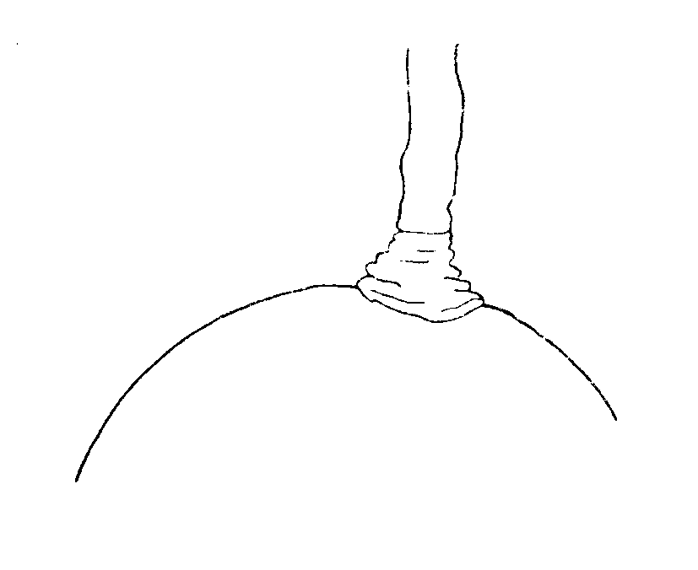
1 |  | 2
cilíndrica |  | cónica

Ad. 46: Pedicelo: “cabeza de clavo”

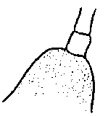 |  | 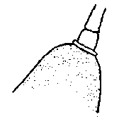
1 |  | 9
ausente |  | presente

Ad. 51: Fruto maduro: consistencia de la piel
Ad. 52: Fruto maduro: adherencia de la piel a la pulpa

Podrá evaluarse pelando el fruto maduro con los dedos.

Ad. 60: Semilla: forma en sección longitudinal (vista lateral)

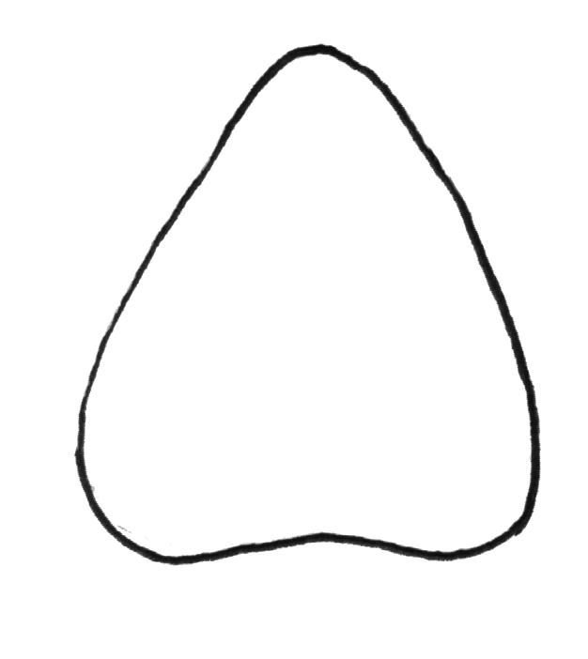 | 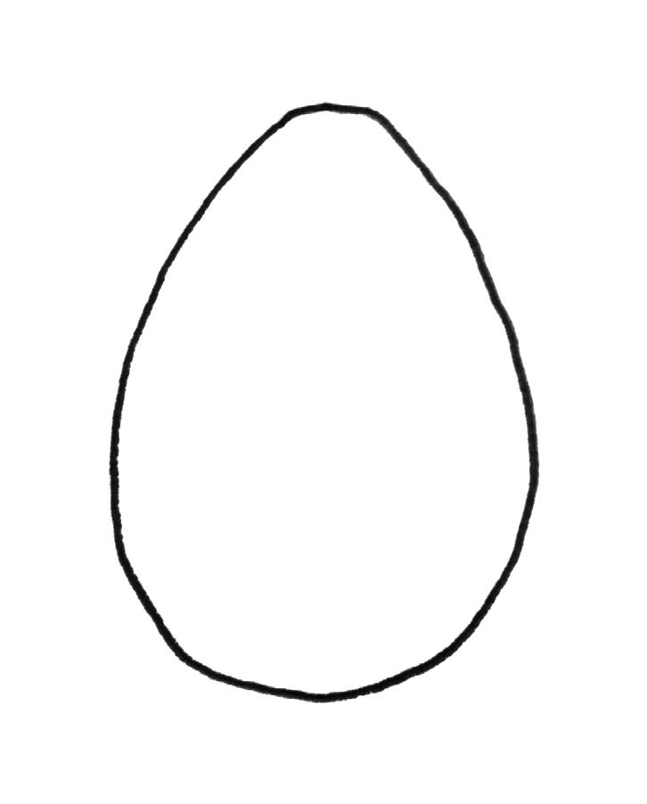 | 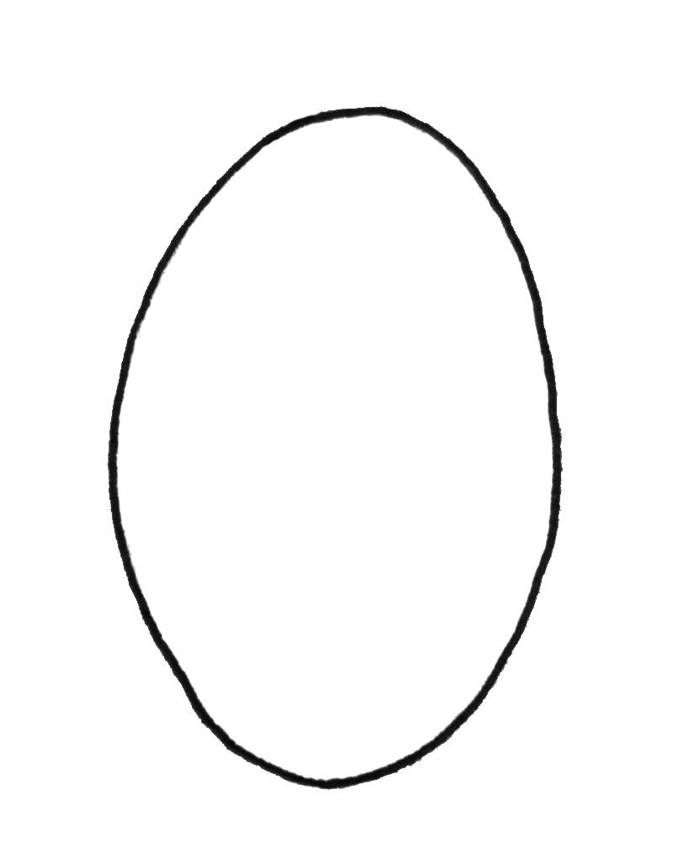
1 | 2 | 3
triangular | oval | elíptica

 | 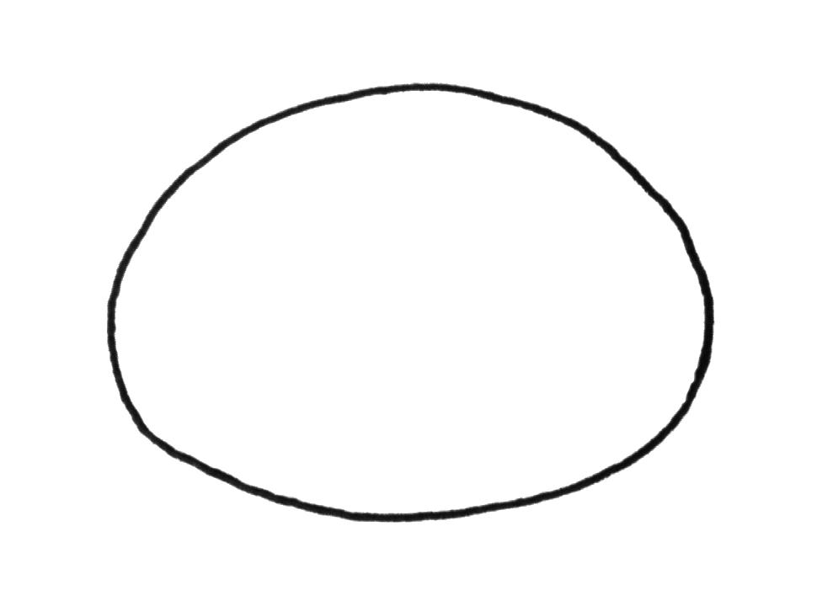 | 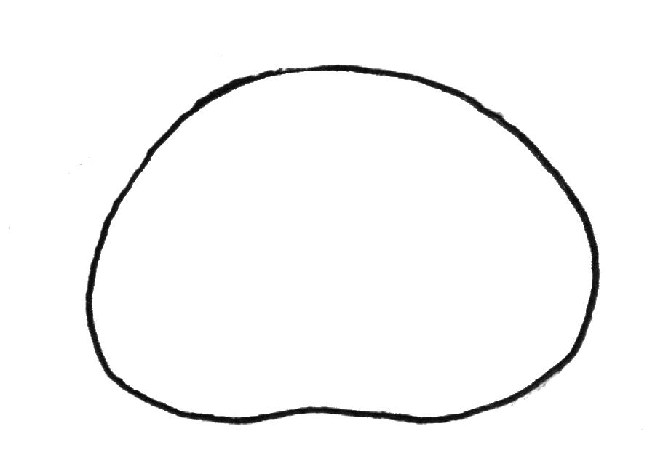
4 | 5 | 6
circular | achatada | achatada deprimida

Bibliografía
Avilán Rovira, L.; Avilán Rodríguez, L. A,. 1997: Sistema de Información de las fichas de variedades de aguacate del banco de germoplasma – CENIAP. Manual de Usuario y Disco. Fondo Nacional de Investigaciones Agropecuarias, Centro Nacional de Investigaciones Agropecuarias-IICA/CReA/PROCIANDINO/FRUTHEX. Serie D No. 34. Maracay, Venezuela. 19 p.

Barrientos-Priego, A. F.; Ben-Ya’acov, A. D.; de la Cruz-Torres, E.; López-López, L.; Bufler, G.; Borys, M. W., 1991: Descriptores para aguacate-Descriptors for avocado. Fundación Salvador Sánchez Colín-CICTAMEX, S. C. Coatepec Harinas, Estado de México. México 69 p.

IPGRI, 1995: Descriptors for Avocado (Persea americana Mill.). International Genetic Resources Institute (IPGRI-FAO). Rome, Italy. 52 p.

Ish-Am, G.; Eisikowitch, D., 1991: New insight into avocado flowering in relation to its pollination. California Avocado Society Yearbook 75: 125-137. (Can be downloaded at www.avocadosource.com)

Cuestionario técnico
CUESTIONARIO TÉCNICO |  |  |  | Página {x} de {y} |  | Número de referencia:
 |  |  |  |  |  | Fecha de la solicitud:
 |  |  |  |  |  | (no debe ser rellenado por el solicitante)
CUESTIONARIO TÉCNICO
rellénese junto con la solicitud de derechos de obtentor

1. Objeto del Cuestionario Técnico
1.1 Nombre botánico |  |  | Persea americana Mill.
1.2 Nombre común |  |  | Aguacate
2. Solicitante
Nombre
Dirección
Número de teléfono
Número de fax
Dirección de correo-e
Obtentor (si no es el solicitante)
3. Denominación propuesta y referencia del obtentor
Denominación propuesta
(si procede)

Referencia del obtentor
#4. Información sobre el método de obtención y la reproducción de la variedad

4.1 Método de obtención

Variedad resultante de:

4.1.1 Cruzamiento

a) cruzamiento controlado [ ]
(sírvase mencionar las variedades parentales)
b) cruzamiento parcialmente conocido [ ]
(sírvase mencionar la(s) variedad(es)
parental(es) conocidas)
c) cruzamiento desconocido [ ]

4.1.2 Mutación [ ]
(sírvase mencionar la variedad parental)

4.1.3 Descubrimiento y desarrollo [ ]
(sírvase mencionar dónde y cuándo ha sido
descubierta y cómo ha sido desarrollada la variedad)

4.1.4 Otro [ ]
(sírvase proporcionar detalles)

4.2 Método de reproducción de la variedad

4.2.1 Multiplicación vegetativa

a) injerto [ ]
b) acodadura (clonal) [ ]
c) otro (sírvase proporcionar detalles) [ ]

4.2.2 Semilla [ ]

4.2.3 Otro [ ]
(sírvase proporcionar detalles)

5. Caracteres de la variedad que se deben indicar (el número entre corchetes indica el carácter correspondiente en las Directrices de Examen; especifíquese la nota apropiada).
 | Caracteres |  |  |  |  |  | Variedades ejemplo |  |  | Nota
5.1  (2) | Brote joven: color
 | verde amarillento |  |  |  |  |  | Collinson |  |  | 1[ ]
 | verde |  |  |  |  |  | Benedict, G-22, Teague |  |  | 2[ ]
 | rojizo |  |  |  |  |  | Duke 6 |  |  | 3[ ]
5.2  (18) | Limbo: aroma de anís
 | ausente o débil |  |  |  |  |  | Hass, Reed |  |  | 1[ ]
 | medio |  |  |  |  |  | Duke 7 |  |  | 2[ ]
 | fuerte |  |  |  |  |  | Thomas |  |  | 3[ ]
5.3  (45) | Pedicelo: forma
 | cilíndrica |  |  |  |  |  | Horshim, Iriet, Teague |  |  | 1[ ]
 | cónica |  |  |  |  |  | Dunedin, Edranol, Monroe |  |  | 2[ ]
5.4  (46) | Pedicelo: forma de “cabeza de clavo”
 | ausente |  |  |  |  |  | Duke, Edranol, Wurtz |  |  | 1[ ]
 | presente |  |  |  |  |  | Maxima, Pollock |  |  | 9[ ]
5.5  (49) | Fruto maduro: color
 | verde amarillento |  |  |  |  |  | Melendez |  |  | 1[ ]
 | verde claro |  |  |  |  |  | Marsheline, Mayo |  |  | 2[ ]
 | verde medio |  |  |  |  |  | Greengold, Rincon, Zutano |  |  | 3[ ]
 | verde oscuro |  |  |  |  |  | Ahaheim, Colín V-33, Edranol |  |  | 4[ ]
 | rojizo |  |  |  |  |  | Los Moros |  |  | 5[ ]
 | púpura medio |  |  |  |  |  |  |  |  | 6[ ]
 | púrpura oscuro o negro |  |  |  |  |  | Hass, Topa Topa |  |  | 7[ ]
 | Caracteres |  |  |  |  |  | Variedades ejemplo |  |  | Nota
5.6  (50) | Fruto maduro: grosor de la piel
 | muy fino |  |  |  |  |  | Mexicola, Topa Topa |  |  | 1[ ]
 | moderadamente fino |  |  |  |  |  | Colín V-33, Fuerte |  |  | 3[ ]
 | medio |  |  |  |  |  | Edranol |  |  | 5[ ]
 | moderadamente grueso |  |  |  |  |  | Hass |  |  | 7[ ]
 | muy grueso |  |  |  |  |  | Dickinson |  |  | 9[ ]
5.7  (67) | Época de madurez del fruto para la cosecha
 | muy precoz |  |  |  |  |  | Topa Topa |  |  | 1[ ]
 | precoz |  |  |  |  |  | Ettinger |  |  | 3[ ]
 | media |  |  |  |  |  | Fuerte |  |  | 5[ ]
 | tardía |  |  |  |  |  | Hass, Ryan |  |  | 7[ ]
 | muy tardía |  |  |  |  |  | Reed |  |  | 9[ ]
6. Variedades similares y diferencias con respecto a esas variedades

Sírvase utilizar la tabla y el recuadro de comentarios siguientes para suministrar información acerca de la diferencia entre su variedad candidata y la variedad o variedades que, a su leal saber y entender, es o son más similares. Esta información puede ser útil para que las autoridades encargadas del examen realicen el examen de la distinción
Denominación(es) de la(s) variedad(es) similar(es) a la variedad candidata |  | Carácter(es) respecto del (de los) que la variedad candidata difiere de la(s) variedad(es) similar(es) |  |  | Describa la expresión del (de los) carácter(es) de la(s) variedad(es) similar(es) |  |  | Describa la expresión del (de los) carácter(es) de su variedad candidata
Ejemplo |  | Fruto maduro: cavidad peduncular |  |  | p.ej. nota 1 |  |  | Nota 9
 |  |  |  |  | p. ej. ausente |  |  | presente
Observaciones:

#7. Información complementaria que pueda facilitar el examen de la variedad

7.1 Además de la información suministrada en los Capítulos 5 y 6, ¿existen caracteres adicionales que puedan contribuir a distinguir la variedad?

Sí [ ] No [ ]

(En caso afirmativo, sírvase especificar)

7.2 ¿Existen condiciones especiales de cultivo de la variedad o de realización del examen?

Sí [ ] No [ ]

(En caso afirmativo, sírvase especificar)

7.3 Otra información

Una fotografía en colores representativa de la variedad deberá adjuntarse al Cuestionario Técnico.

8. Autorización para la diseminación

a) ¿Se exige una autorización previa para poder diseminar la variedad en virtud de la legislación relativa a la protección del medio ambiente y la salud humana y animal?

Sí [ ] No [ ]

b) ¿Se ha obtenido dicha autorización?

Sí [ ] No [ ]

Si la segunda respuesta es afirmativa, sírvase presentar una copia de la autorización.

9. Información sobre el material vegetal que deberá ser examinado o presentado para ser examinado.

9.1 La expresión de un carácter o de varios caracteres de una variedad puede verse afectada por factores tales como las plagas y enfermedades, los tratamientos químicos (por ejemplo, retardadores del crecimiento, pesticidas), efectos del cultivo de tejidos, distintos portainjertos y patrones tomados en distintas fases vegetativas de un árbol, etcétera.

9.2 El material vegetal deberá estar exento de todo tratamiento que afecte la expresión de los caracteres de la variedad, salvo autorización en contra o solicitud expresa de las autoridades competentes. Si el material vegetal ha sido tratado, se deberá indicar en detalle el tratamiento aplicado. Por consiguiente, sírvase indicar a continuación si, a su leal saber y entender, el material vegetal que será examinado ha estado expuesto a:

a) Microorganismos (por ejemplo, virus, bacterias, Sí [ ] No [ ]
fitoplasma)

b) Tratamiento químico (por ejemplo, retardadores del Sí [ ] No [ ]
crecimiento, pesticidas)

c) Cultivo de tejido Sí [ ] No [ ]

d) Otros factores Sí [ ] No [ ]

Si ha contestado afirmativamente a alguna de las preguntas sírvase suministrar detalles.

……………………………………………………………

10. Por la presente declaro que, a mi leal saber y entender, la información proporcionada en este formulario es correcta:

Nombre del solicitante

Firma Fecha

[Fin del documento]

* Estos nombres eran correctos en el momento de la adopción de estas Directrices de Examen pero podrían ser objeto de revisión o actualización. [Se aconseja a los lectores consultar el Código UPOV en el sitio Web de la UPOV (www.upov.int), donde encontrarán la información más reciente.]
# Las autoridades podrán disponer que parte de esta información se suministre en una sección confidencial del Cuestionario Técnico.
# Las autoridades podrán disponer que parte de esta información se suministre en una sección confidencial del Cuestionario Técnico.

